 慈濟技術學院日誌
一百年六月二十九日（星期三）
- 物理治療系「胸腔物理治療之機械性輔助呼吸」專題演講 （撰稿：物四三甲 陳瀚民；拍照：物四三甲 戴裕祥）

六月四日，物理治療系舉辦「胸腔物理治療之機械性輔助呼吸」專題演講，目的是探討與物理治療相關的呼吸循環照護這一環，對於呼吸方面相關疾病，如肺栓塞、慢性阻塞性肺疾病、睡眠呼吸中止症等病患，物理治療要怎麼去做介入，以及更進一步的復健。

輔助呼吸器的適應症，主要是針對呼吸衰竭的病人、心肺復甦術後CPCR、腦部創傷、高位脊髓損傷、神經肌肉疾病（ALS、MG）、呼吸肌無力等，而依病狀的不同，而使用不同類型的輔助呼吸器，病人的嚴重程度，決定是否使用侵入式或非侵入式的輔助呼吸器（如氣切）。

在使用這些呼吸輔助器時，應需特別了解相關的適應症、禁忌症與併發症、而如何去應對接踵而至的問題，從這些問題的應對過程中，去構想計畫病患之後的相關呼吸復健。

在下午的活動中，我們驅車前往花蓮基督教門諾醫院，透過臨床醫生的親身經歷教學，進行更進一步的臨床呼吸循環照護的簡介，如人工呼吸器、生理監視器、氧療設備等相關儀器設備介紹，也透過實際的臨床實例與儀器操練，來印證在校所學的相關知識。

維持生命徵象的四大要素：體溫、心跳速率、呼吸、血壓，其中呼吸就佔了其中一環，更彰顯出呼吸照護對於物理治療的重要性。呼吸照護在物理治療上，有別於其它部門，更具有其特異性，也是物理治療職場上，較新穎的其中一門職業。從本次專題演講中，可深深體會到胸腔物理治療箇中的奧秘。

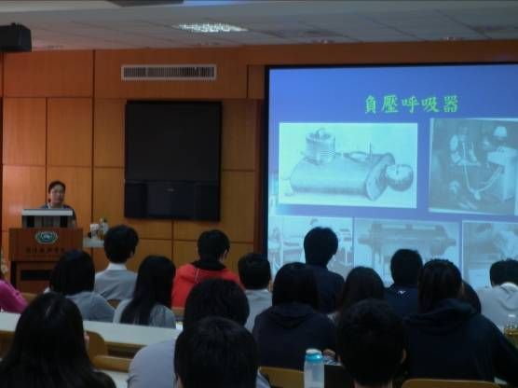 | 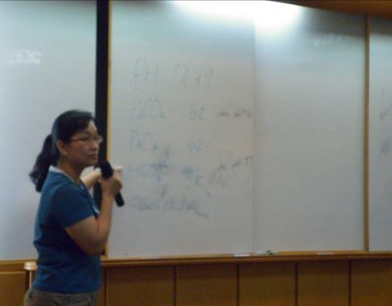
▲胡淑琴老師向物理治療系學生解說呼吸器的種類。 | ▲胡淑琴老師解析呼吸生理的判讀。

